(date) Le

M/Mme XXX
Député / Sénateur
Conseiller général/conseiller régional
Président de / etc
Adresse

Madame/Monsieur le ….

Les huit premières éditions du Jour de l’Orgue ont remporté un réel succès, avec plusieurs centaines de manifestations organisées par de nombreuses associations implantées sur tout le territoire, des organistes et des facteurs d’orgues. Cette opération a réuni des dizaines de milliers d’auditeurs.

Après deux années perturbées par la situation sanitaire, ORGUE EN FRANCE, l’association nationale à l’origine de cette initiative, relance cette action en 2022. La journée nationale aura lieu le dimanche 8 mai 2022 et sera étendue au week-end. Cette manifestation reçoit chaque année le soutien et le parrainage du Ministère de la culture et de la communication.

L’objectif est de multiplier les manifestations autour de l’orgue, grâce à l’implication de nombreux organistes et associations locales, de générer l’attention du public et des medias sur la richesse de notre patrimoine musical que constituent les milliers d’orgues de notre pays et aussi de soutenir les métiers d’art (facteurs d’orgues) et les organistes.

Dans de nombreuses communes de France, notamment les petites communes et les communes rurales, l’orgue est bien souvent le seul instrument de musique communal. Oeuvre d’art, fruit du savoir-faire séculaire des facteurs d’orgues, l’orgue est un instrument complet de par ses techniques de construction, les connaissances qu’il requiert des artisans qui les construisent et les restaurent, le talent des organistes qui les animent avec passion.

Notre association a souhaité s’associer à cet évènement national en organisant le (date et heure) un concert/audition/exposition, etc..).

J’ai l’honneur de vous inviter à rehausser de votre présence cette manifestation

Vous remerciant par avance de l’intérêt que vous voudrez bien porter à cette initiative, je vous prie d’agréer, M , l’assurance de mes salutations distinguées,

XXXX

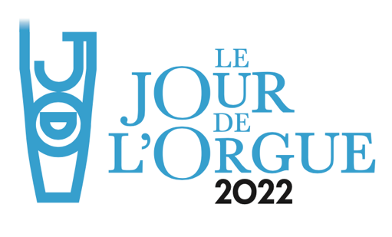 | Siège social 70 rue des Grands Champs  75020 Paris  contact@orgue-en-france.org  https://www.orgue-en-france.org/

